
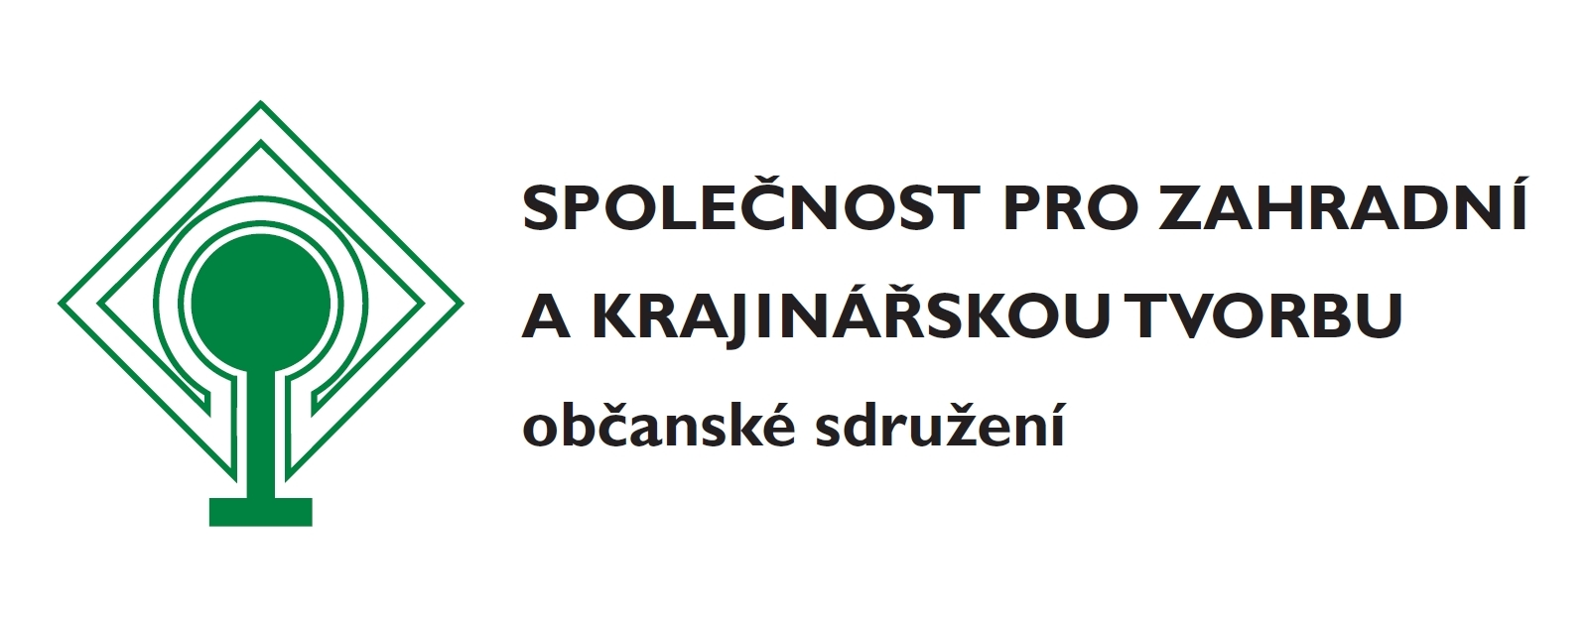
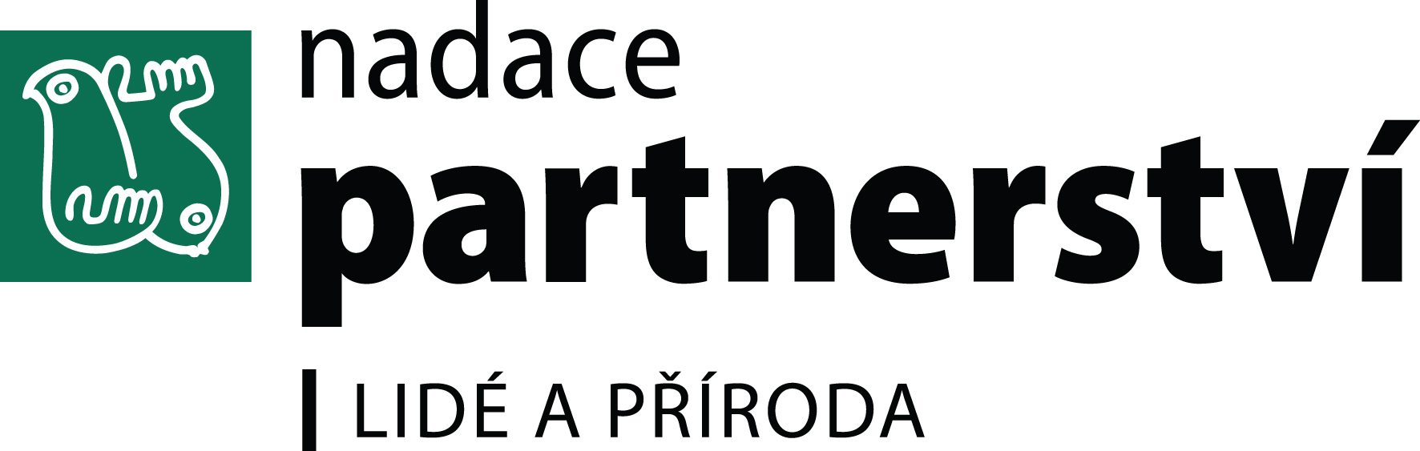

Nadace Partnerství, Mendelova univerzita v Brně a Společnost pro zahradní a krajinářskou tvorbu, o. s.

Výzva k předkládání žádostí o ukázkové ošetření stromu
Projekt Zdravé stromy pro zítřek (5. ročník)

1. Cíl projektu
Podpora kvalitního odborného ošetřování vzrostlých stromů a zvyšování povědomí veřejnosti o této činnosti. Certifikace European Tree Worker poskytuje záruku, že arborista prošel komplexní zkouškou, která prokazuje náležitou úroveň jeho odborných znalostí. Nadace Partnerství ve spolupráci se Společností pro zahradní a krajinářskou tvorbu, o. s. a Mendelovou univerzitou poskytne žadatelům vybraným odbornou komisí poukaz na ukázkové ošetření jednoho vzrostlého stromu.

2. Harmonogram 5. ročníku projektu
- Do projektu je možné přihlásit jeden vzrostlý strom (bez ohledu na věk či velikost).
- Všechny přihlášené stromy zdarma získají hodnocení stavu.
- V letošním ročníku plánujeme poskytnout minimálně 10 poukazů na odborné ošetření stromu.
Uzávěrka pro příjem žádostí | 27. září 2013
Hodnocení stromů odborníky z Mendelovy univerzity | říjen a listopad 2013
Zveřejnění výsledků výběrové komise | únor 2014
Provedení ošetření vybraných stromů | březen – červen 2014
Zaslání závěrečné zprávy | 30. června 2014

3. Hlavní kritéria pro výběr žádostí

- Navrhované způsoby prezentace ošetření stromu certifikovanými arboristy (například oslovení médií, účast veřejnosti, účast starostů okolních obcí, zařazení exkurze na ošetření do školní výuky apod.) V případě podpoření projektu je žadatel povinen způsoby prezentace, které uvede v žádosti, dodržet.
- Význam stromu pro místo a obyvatele (historie stromu).
- Zdravotní stav stromu a potřebnost zásahu.
- Zpracování žádosti a příloh žádosti.

4. Podmínky udělení poukazu na ukázkové ošetření stromu

- Oprávněnými žadateli jsou občanská sdružení, obecně prospěšné společnosti, obce, školy, příspěvkové organizace, církevní právnické osoby, sdružení a spolky obcí. Fyzické osoby mohou navrhnout ošetření stromu pouze prostřednictvím výše vyjmenovaných žadatelů.
- Žadatel se zavazuje uhradit případné náklady na bezpečnostní vazbu (v případě, že je pro strom navržena) a náklady spojené se zajištěním bezpečnosti (např. plošina nad frekventovanou silnicí).
- Žadatel se zavazuje zajistit následný úklid větví.
- V případě, že se jedná o památný strom, je potřeba zajistit souhlas orgánu ochrany přírody s jeho ošetřením. Souhlas na základě posudku stavu stromu a navrženého ošetření zajistí žadatel.
- Poskytnutí informace o předpokládaném datu ošetření (min. 14 dní před plánovanou realizací) a kvalitní dokumentace z realizace projektu (fotografie, závěrečná zpráva).

5. Jak podat žádost
Žádost se posílá elektronicky na e-mailovou adresu hana.rambouskova@nap.cz, do předmětu zprávy vepište Žádost - Zdravé stromy pro zítřek.

Povinnými přílohami žádosti jsou:

- kopie registrace organizace (není nutné u obcí);
- písemný souhlas majitele pozemku, na kterém se strom nachází, s jeho ošetřením;
- fotodokumentace stromu, minimálně 4 fotografie stromu z různých stran a vzdáleností, alespoň jedna fotografie stromu s olistěním.

Povinné přílohy je potřeba připojit k žádosti v podobě elektronických souborů.

6. Další informace

Hana Rambousková, tel. 515 903 131, mobil: 775 856 359, hana.rambouskova@nap.cz

